**MANUAL BOOK APLIKASI KASIR**

# ****Daftar Isi****

1. Pendahuluan
2. Login dan Hak Akses

3.1.Login

1. Halaman Home Admin

3.1.Halaman Tambah Barang

3.2.Halaman Tampil Barang

3.3Halaman Cetak Barang

3.4.Halaman Edit Barang

3.5.Halaman Tambah Pelanggan

3.6.Halaman Tampil Pelanggan

3.7.Halaman Cetak Pelanggan

3.8.Halaman Edit Pelanggan

3.9.Halaman Tambah User

4.0.Halaman Tampil User

4.1.Halaman Cetak User

4.2.Edit User

4.3Logout

1. Halaman Home Petugas

4.1.Halaman Tambah Penjualan

# 1.Pendahuluan

Aplikasi Kasir ini dikembangkan untuk membantu pengelolaan transaksi penjualan dengan fitur login, manajemen produk, transaksi penjualan.

# 2. ****Login dan Hak Akses****

# ****3.1 Login****

1. Masukkan username dan password.
2. Klik tombol **Login** untuk masuk.

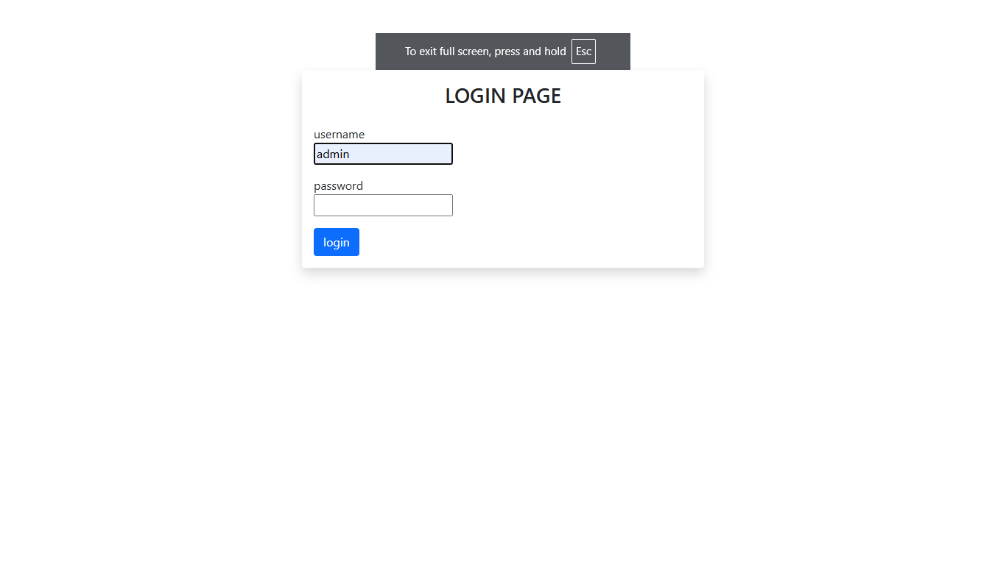

# ****Halaman Home ADMIN****

1.Setelah login, pengguna akan diarahkan ke halaman **Home**.

2.Halaman ini menampilkan ringkasan transaksi terbaru, jumlah produk, dan informasi lainnya.

3.Pengguna dapat langsung mengakses menu utama dari halaman ini.

# 

# ****3.1.Halaman Tambah Barang****

1. Akses menu **Tambah Barang** dari menu Barang.
2. Masukkan informasi barang seperti nama, harga, dan stok.
3. Klik **Simpan** untuk menyimpan barang ke dalam database.
4. Barang yang telah ditambahkan akan muncul dalam daftar produk

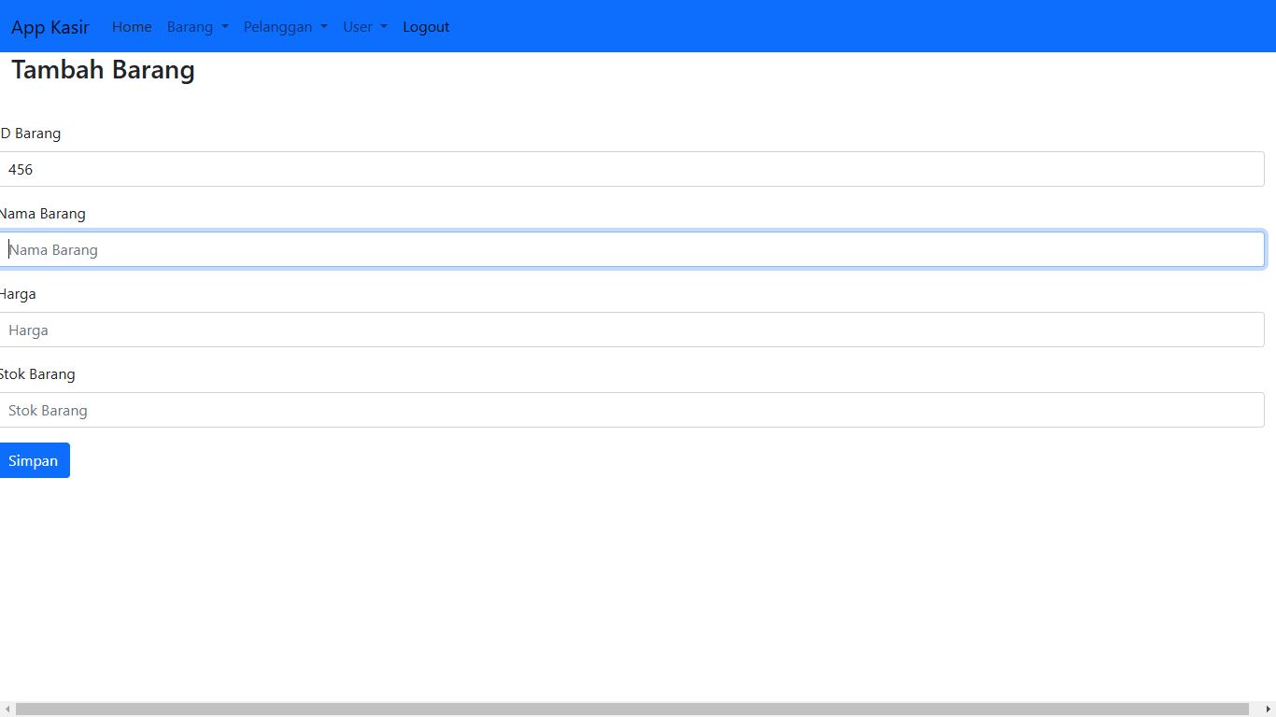

# 3.2.Tampil Barang

1. Akses menu **Tampil Barang** untuk melihat daftar barang yang tersedia.
2. Barang ditampilkan dalam bentuk tabel yang berisi nama, harga, dan stok.
3. Klik **Edit** untuk mengubah informasi barang.
4. Klik **Hapus** untuk menghapus barang dari daftar.

# 

# 3.3.Cetak Barang

1. Akses menu **Cetak Barang** untuk mencetak daftar barang yang tersedia.
2. Klik **Cetak** untuk menghasilkan file PDF atau langsung mencetak melalui printer.
3. Pastikan printer telah terhubung sebelum mencetak.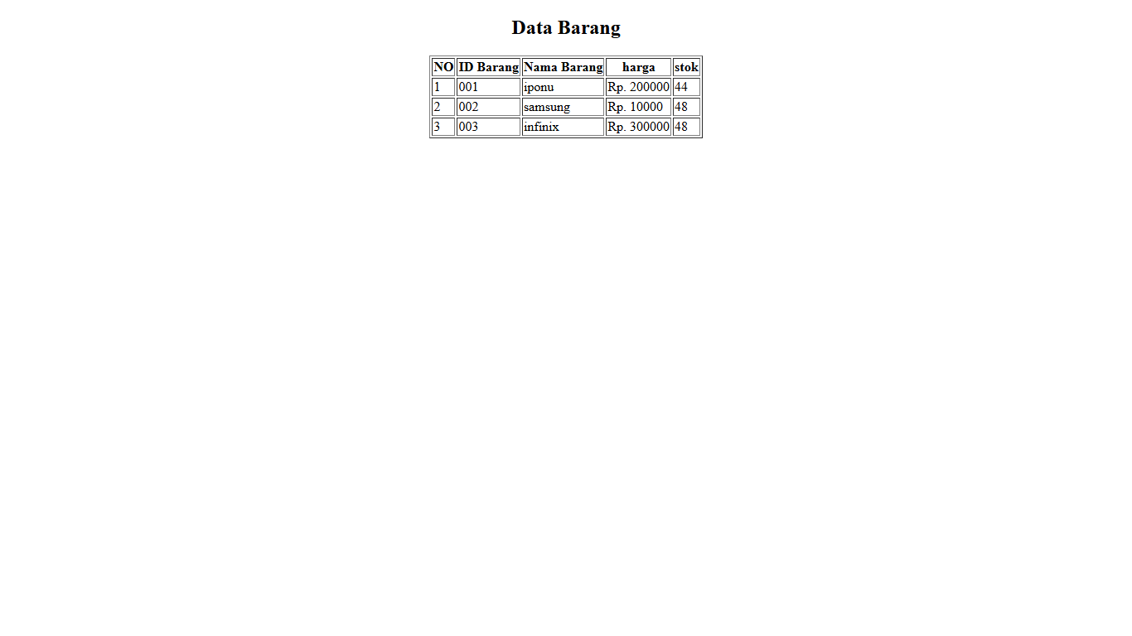

# 3.4.Edit Barang

1. Akses menu **Tampil Barang**.
2. Pilih barang yang ingin diedit dengan mengklik tombol **Edit**.
3. Ubah informasi barang seperti nama, harga, atau stok.
4. Klik **Simpan** untuk menyimpan perubahan.
5. Data barang akan diperbarui dalam daftar produk.

# 

# 3.5.Tambah Pelanggan

1. Akses menu **Tambah Pelanggan** dari menu Pelanggan.
2. Masukkan informasi Pelanggan seperti ID Pelanggan, nama pelanggan, Alamat dan Nomor Telepon.
3. Klik **Simpan** untuk menyimpan Pelanggan ke dalam database.
4. Pelanggan yang telah ditambahkan akan muncul dalam daftar produk

# 

# 3.6 Tampil Pelanggan

1. Akses menu **Tampil Pelanggan** untuk melihat daftar pelanggan yang tersedia.
2. Pelanggan ditampilkan dalam bentuk tabel yang berisi ID Pelanggan, Nama pelanggan, Alamat dan Nomor Telepon.
3. Klik **Edit** untuk mengubah informasi pelanggan.
4. Klik **Hapus** untuk menghapus pelanggan dari daftar.

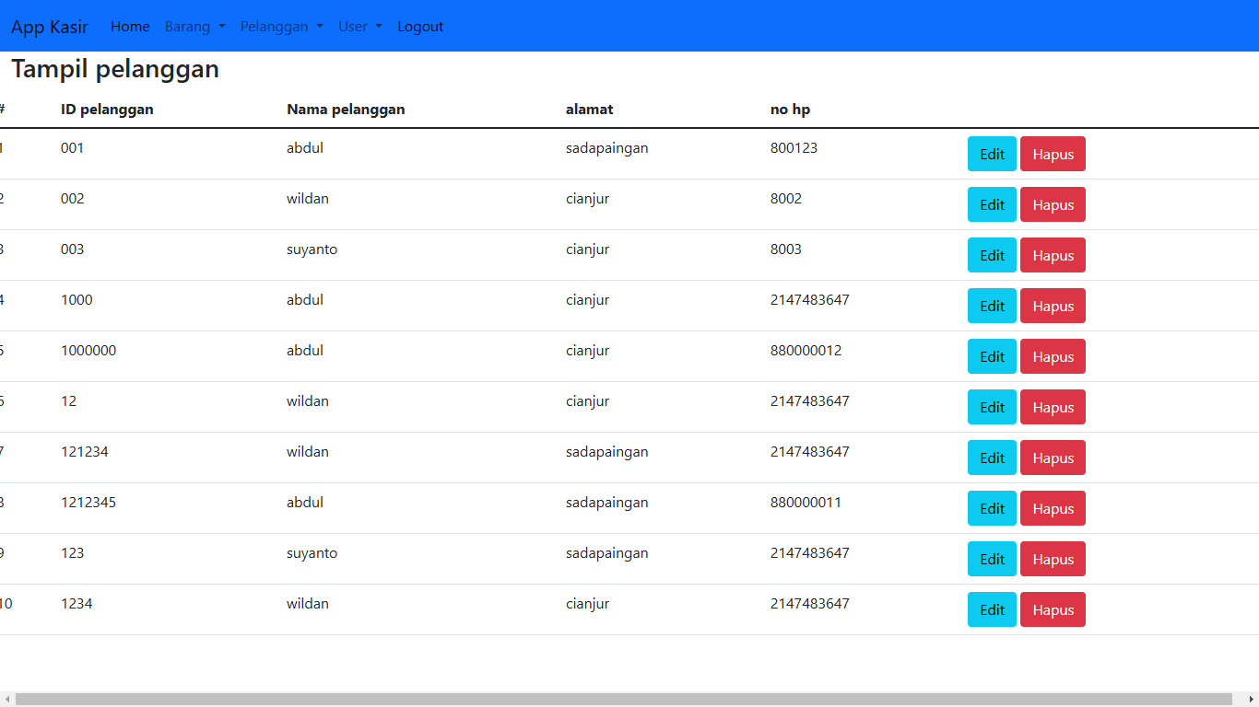

# 3.7.Cetak Pelanggan

# 1.Akses menu **Cetak Pelanggan** untuk mencetak daftar Pelanggan yang tersedia.

# 2.Klik **Cetak** untuk menghasilkan file PDF atau langsung mencetak melalui printer.

# 3.Pastikan printer telah terhubung sebelum mencetak

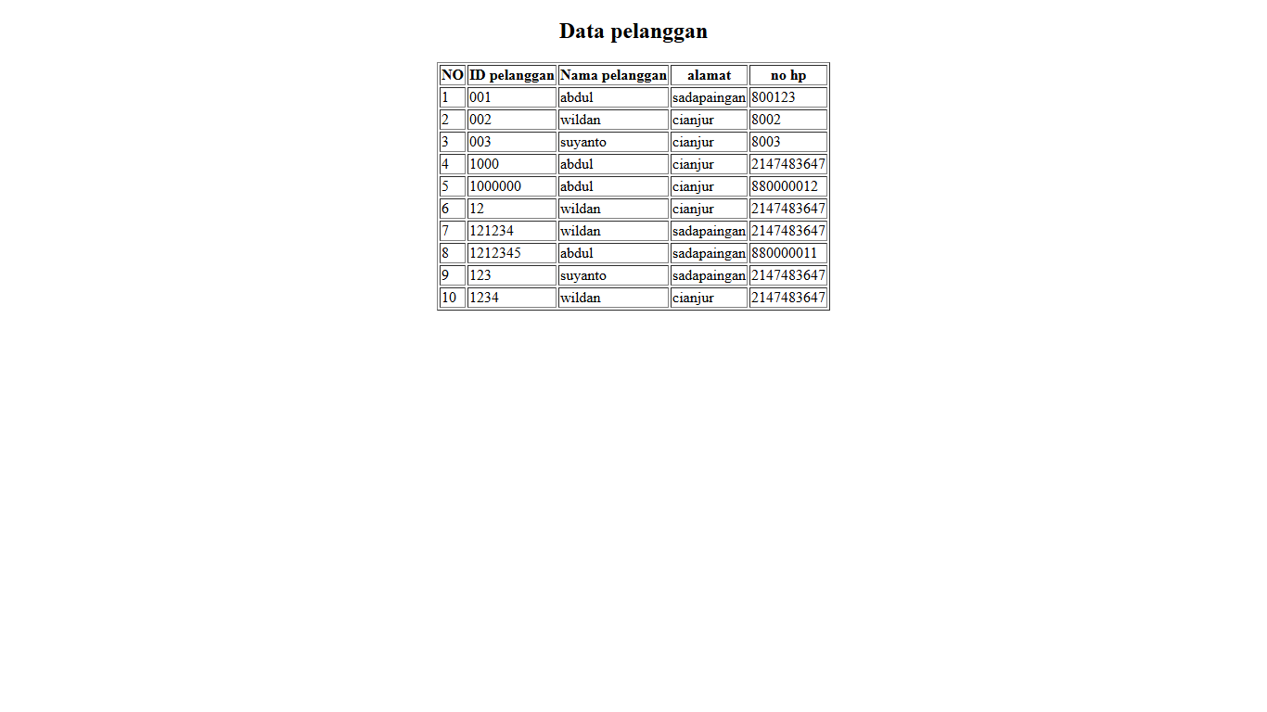

**3.8.Edit Pelanggan**

1. Akses menu **Tampil Pelanggan**.
2. Pilih pelanggan yang ingin diedit dengan mengklik tombol **Edit**.
3. Ubah informasi pelanggan seperti Nama pelanggan,Alamat,dan Nomor Telepon
4. Klik **Simpan** untuk menyimpan perubahan.
5. Data Pelanggan akan diperbarui dalam daftar Pelanggan.

# 

# 3.9.Tambah User

1. Akses menu **Tambah User** dari menu user.
2. Masukkan informasi user seperti ID User, Nama,Username,Password dan Role.
3. Klik **Simpan** untuk menyimpan User ke dalam database.
4. User yang telah ditambahkan akan muncul dalam tampilan User.

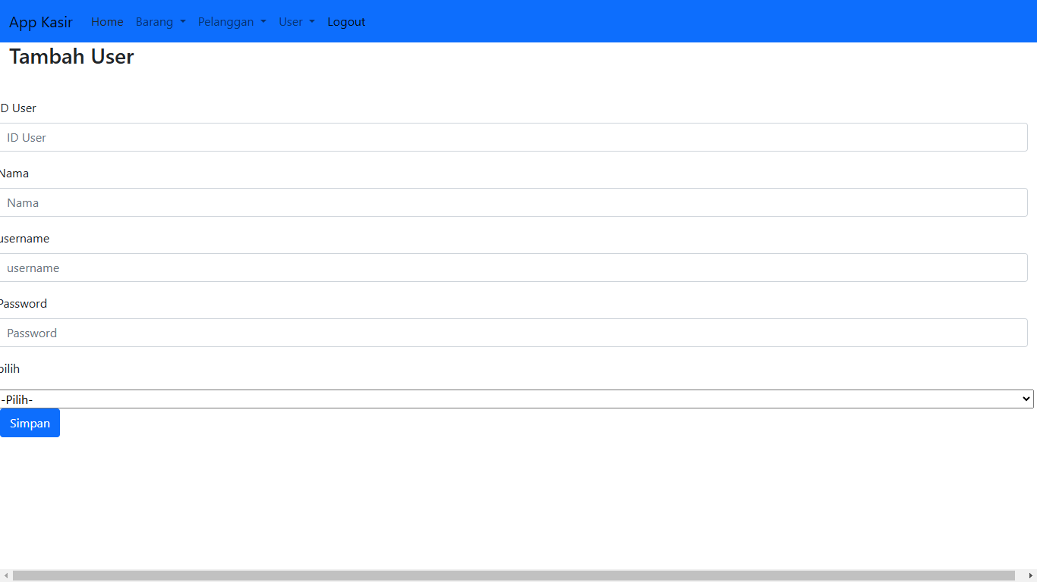

# 4.0.Tampil User

1. Akses menu **Tampil User** untuk melihat tampilan user yang tersedia.
2. user ditampilkan dalam bentuk tabel yang berisi ID User, Nama, Username dan Role.
3. Klik **Edit** untuk mengubah informasi User.
4. Klik **Hapus** untuk menghapus User dari daftar.

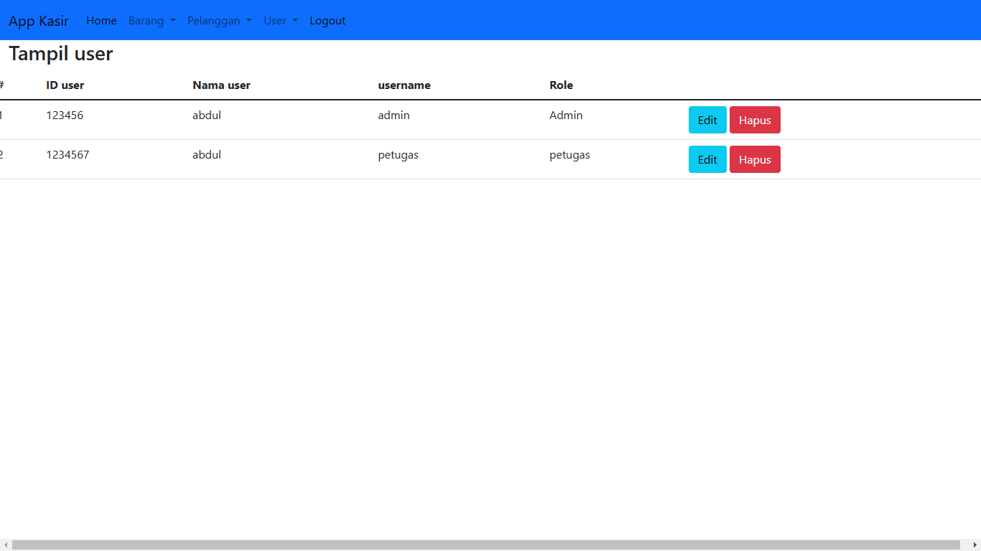

# 4.1.Cetak User

# 1.Akses menu **Cetak Barang** untuk mencetak daftar barang yang tersedia.

# 2.Klik **Cetak** untuk menghasilkan file PDF atau langsung mencetak melalui printer.

# 3.Pastikan printer telah terhubung sebelum mencetak

# 

# 4.2.Edit User

1. Akses menu **Tampil User**.
2. Pilih User yang ingin diedit dengan mengklik tombol **Edit**.
3. Ubah informasi user seperti Nama,Username,Password Role.
4. Klik **Simpan** untuk menyimpan perubahan.
5. Data user akan diperbarui dalam daftar User.

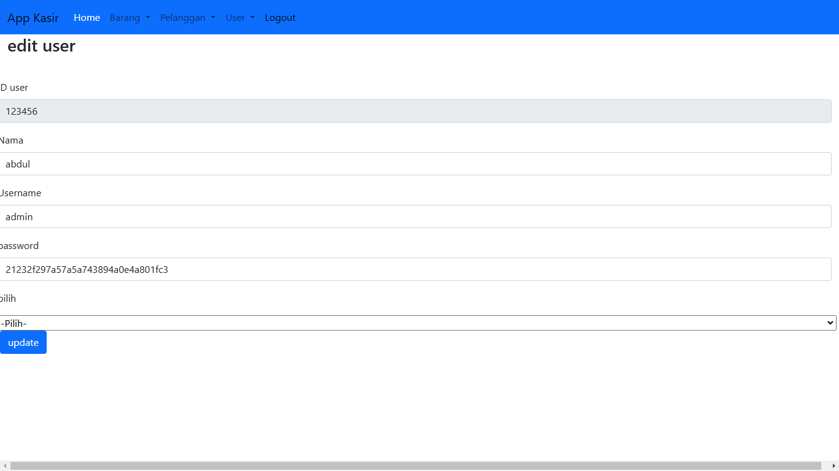

# 4.3.Logout

1. Klik **Logout**.
2. Sistem akan menampilkan konfirmasi sebelum keluar.
3. Klik **Oke** untuk keluar atau **Cancel** untuk tetap masuk.
4. Setelah logout, pengguna akan diarahkan kembali ke halaman login.

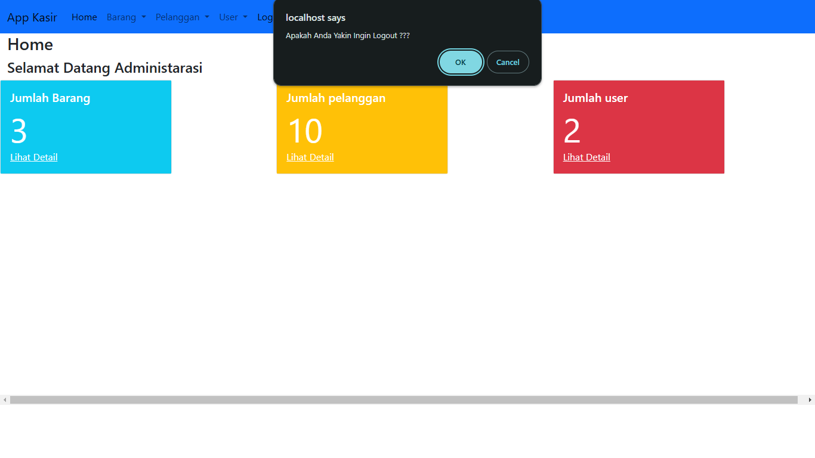

# ****Halaman Home Petugas****

1.Setelah login, pengguna akan diarahkan ke halaman **Home**.

2.Halaman ini menampilkan ringkasan transaksi terbaru, jumlah produk, dan Pelanggan.

3.Pengguna dapat langsung mengakses menu utama dari halaman ini.

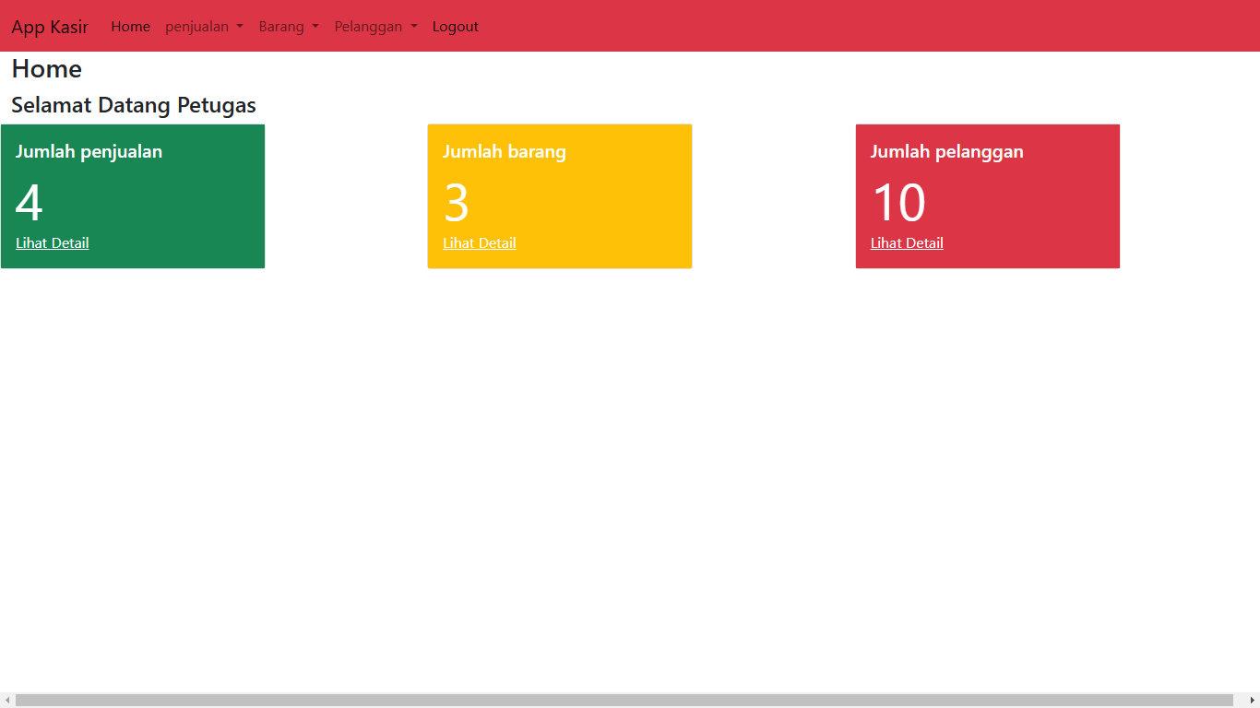

# 4.1.Tambah Penjualan

1. Akses menu **Tambah Penjualan**.
2. Pilih produk yang ingin dibeli.
3. Masukkan jumlah dan klik **Tambah ke Keranjang**.
4. Pilih pelanggan dengan menggunakan fitur pencarian ID pelanggan.
5. Klik **Proses Pembayaran** dan pilih metode pembayaran.
6. Klik **Simpan Transaksi** untuk menyelesaikan proses penjualan.
7. Cetak struk jika diperlukan.

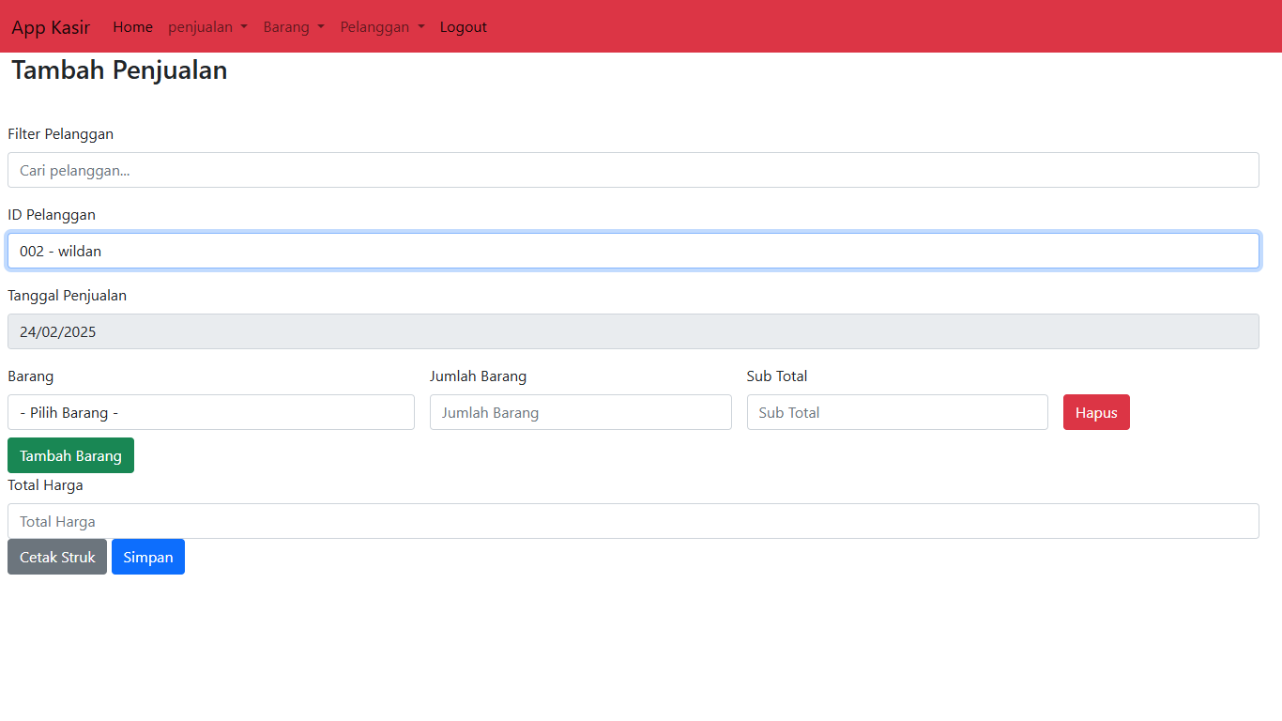

# 4.2. Preview Struk

1. Setelah transaksi selesai, sistem akan menampilkan opsi untuk melihat **Preview Struk**.
2. Klik tombol **Preview Struk** untuk menampilkan tampilan struk sebelum dicetak.
3. Struk akan menampilkan detail transaksi, termasuk nama barang, jumlah, harga, total pembayaran.
4. Pastikan semua informasi sudah benar sebelum mencetak struk.
5. Jika sudah sesuai, klik **Cetak Struk** untuk mencetaknya.

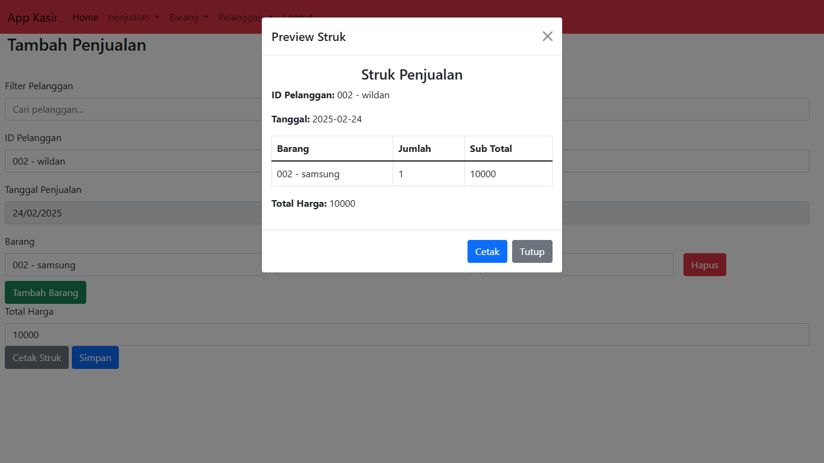

# 4.3. Tampilan Barang

1. Akses menu **Tampil Barang** untuk melihat daftar barang yang tersedia.
2. Barang ditampilkan dalam bentuk tabel yang berisi nama, harga, dan stok.
3. Klik **Edit** untuk mengubah informasi barang.
4. Tampilan Barang Untuk Petugas Tambahan Ada Tambah Stok.

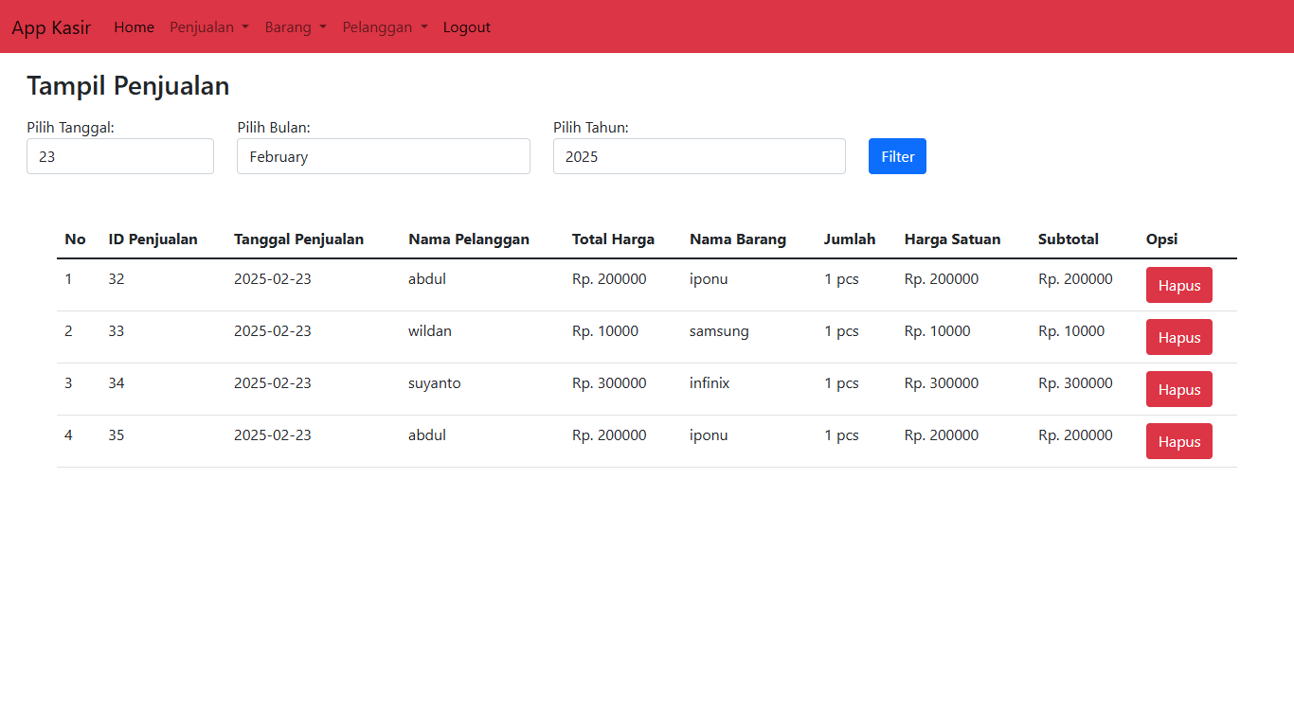

# 4.4.Logout

1. Klik **Logout**.
2. Sistem akan menampilkan konfirmasi sebelum keluar.
3. Klik **Oke** untuk keluar atau **Cancel** untuk tetap masuk.
4. Setelah logout, pengguna akan diarahkan kembali ke halaman login.

# 